PADDING

1. PADDING

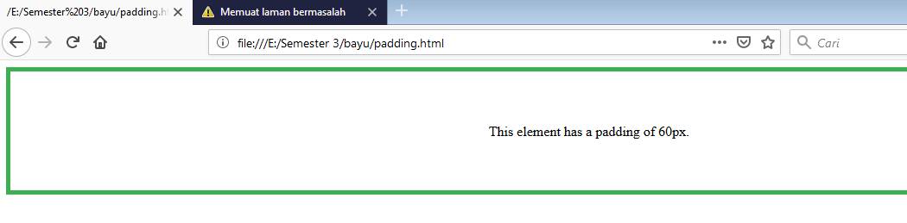

Keterangan:

**Padding** adalah sebutan untuk spasi atau ruang diantara konten dan border.

<div>This element has a padding of 60px.</div> = Padding yaitu spasi antara ruang konten dan border pada suatu website, misalnya padding nya adalah 60 px.

**SOURCE CODE**

<html>

<head>

<style>

div {

padding: 60px;

border: 5px solid #3CAF50;

}

</style>

</head>

<body>

<CENTER>

<div>This element has a padding of 60px.</div>

</CENTER>

</body>

</html>